DEN HRAČKY
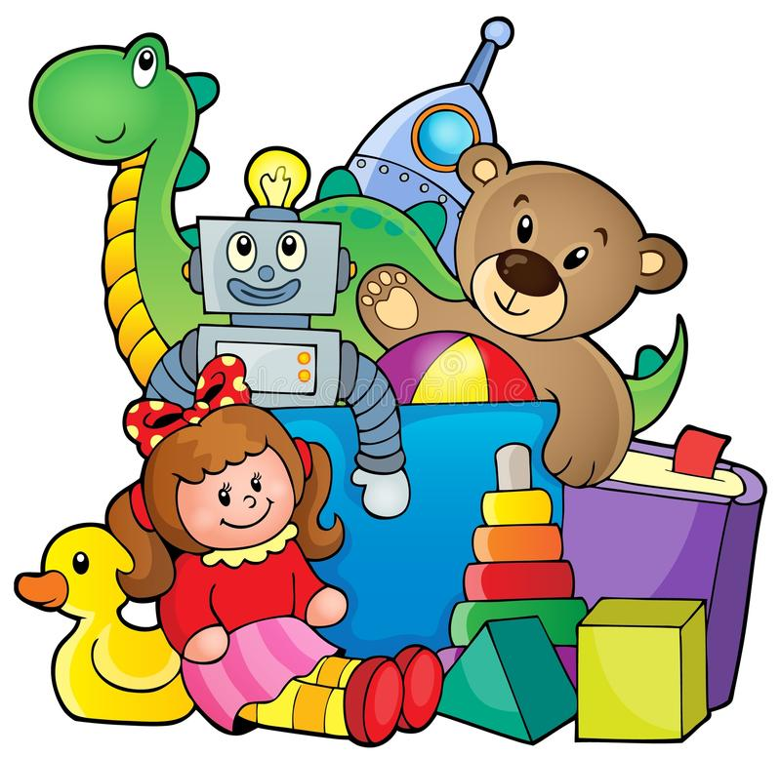
Milí rodiče,
Každou první středu v měsíci mají Vaše děti možnost přinést si do školky svoji oblíbenou hračku.
Prosíme mimo tyto dny do školky hračky z domu nenoste.

Školka nenese odpovědnost za případné poškození hračky.

